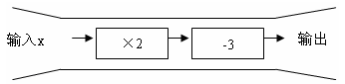
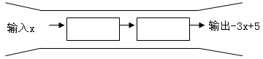
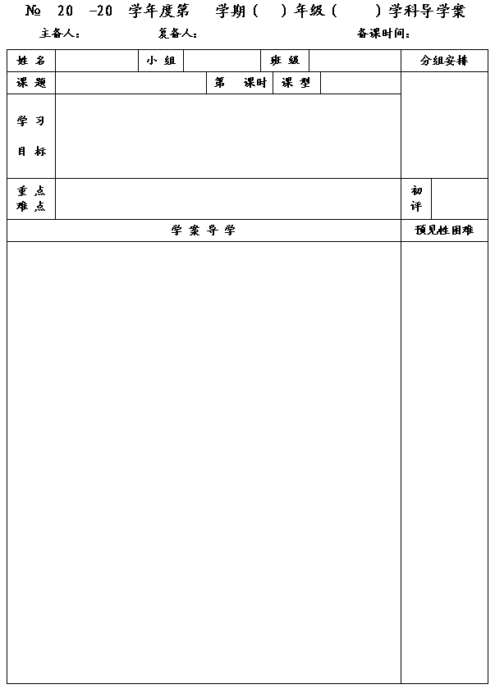
25
13
14
一
七
数学
李小婷
王忠彪
2013.10.10
3.3 代数式的值2

2
新授
1.能准确地按计算程序的步骤求值；
2.通过设计程序求值培养学生良好的学习习惯和品质，提高运算能力与创新设计能力；
3.通过字母取不同的值的变化来认识世界发展变化及全面的观点.

能准确地按计算程序的步骤求值.
按计算程序的步骤求值.

一、问题情境：
情境一：请你设计出计算代数式2x-1的值的计算程序,再填写下表:

情境二：
⑴下左图是数值转换机的示意图，如果输入的数字用x表示，那么输出的数字可以用代数式 表示；

⑵上右图是数值转换机的示意图，如果输入的数字用x表示，那么输出的数字用代数式-3x+5表示，请按照上题的样式,将数值转换机中的方框填上:

二、合作、交流、展示：
1. 按照下图所示的操作步骤，若输入x的值为－2，则给出的值为

2.小王利用计算机设计了一个计算程序，输入和输出的数据如下表：
输入……
……输出……
……当输入数据是
时，输出的数是（ ）
Ａ．
Ｂ．
Ｃ．
Ｄ．

思考代数式中的x经过哪些变化才能得到输出的代数式

结合有理数混合运算的顺序

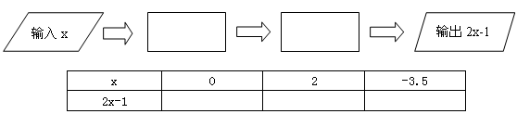



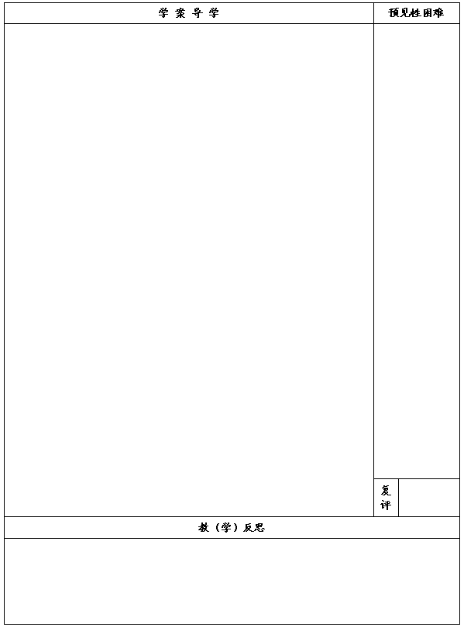
三、课堂小结：
四、达标测试：

